实验3 S3C2440 GPIO应用及编程
班级 姓名 学号 日期 成绩评定

1．实验目的
（1）掌握简单电路图与DataSheet的阅读方法；
（2）掌握GPIO硬件，寄存器的功能及访问方法；
（3）能够编写简单的GPIO控制LED灯、扫描式键盘的程序。

2．实验环境
普通PC机，Windows系统下安装ADS1.2集成开发环境，ARM实验设备，串口线，USB线，网线。

3．实验原理
LED灯与4按键键盘硬件电路如下：
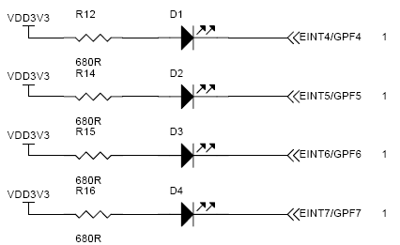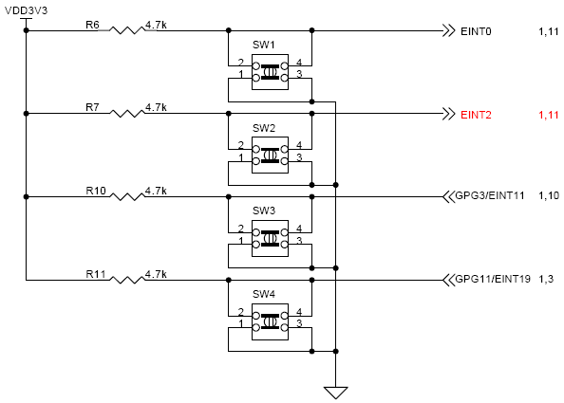
LED灯连接的引脚设置为输出，当引脚输出低电平时，相应LED发光；输出低电平时，相应LED灭；键盘按键引脚设置为输入，不断读取引脚状态，当按键按下时，相应引脚为低电平。每组GPIO都包含了数据寄存器，控制寄存器，上拉使能寄存器，可查阅S3C2440 Datasheet。

4．实验步骤与内容
4.1 熟悉ADS1.2及实验箱使用的步骤
（简单几行描述步骤描述，自己添加，如何生成二进制文件及下载到实验箱）

4.2 编写程序，实现按键控制LED灯亮灭，控制关系自己决定，在main.c文件中补充完整C代码部分；
main.c文件 | //2440init.s指令B Main的跳转到C函数的位置  void Main(void)  {  Uart0_Init_all(); //初始化串口0  Led_Init() ;  Key_Init();  Uart_Printf("\n%s\n", "初始化完毕！开始运行~~");  while(1)  {  }  }
#include "2440addr.h"
#include "2440lib.h"
//粗略延时
void delay(void)
{
int i;
for(i=0; i<10000000; i++);
}
//短延时
void delay_s(void)
{
int i;
for(i=0; i<100; i++);
}
//Led相关引脚初始化
void Led_Init(void)
{

}
//4按键相关引脚初始化
void Key_Init(void)
{

}
 | 程序简要说明：

5．实验总结
（根据自己的实际情况写）

